Socket.IO Programming using Swift for iOS/OSX  Environment

Lab 2**結報**

**0410835 鄭余哲**

1. 請解釋在Socket 架構下，Server 端及 Client 端各自所擁有 Socket 物件的數量，以及兩端 Socket 創立的時間點：

Client 擁有的socket物件數量:1

Server 擁有的socket物件數量: 跟連線的client 數量相同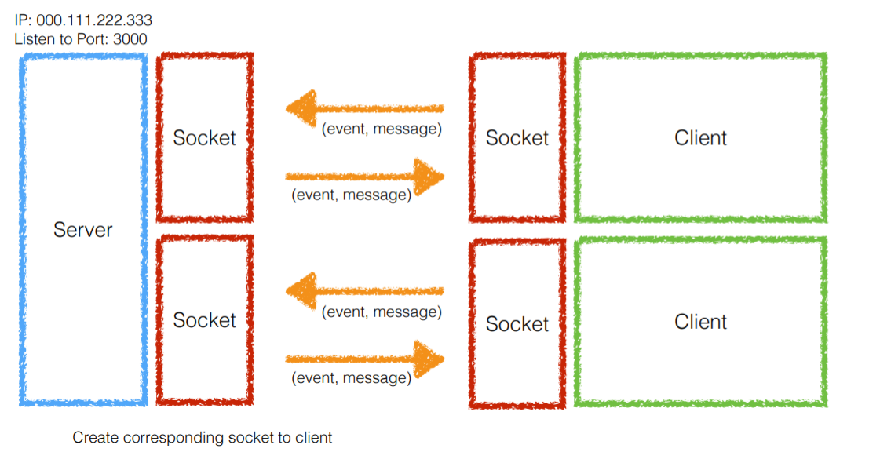

Client在建立連線之前創立socket並以socket向server要求連線，而server在被要求連線之後才會產生socket

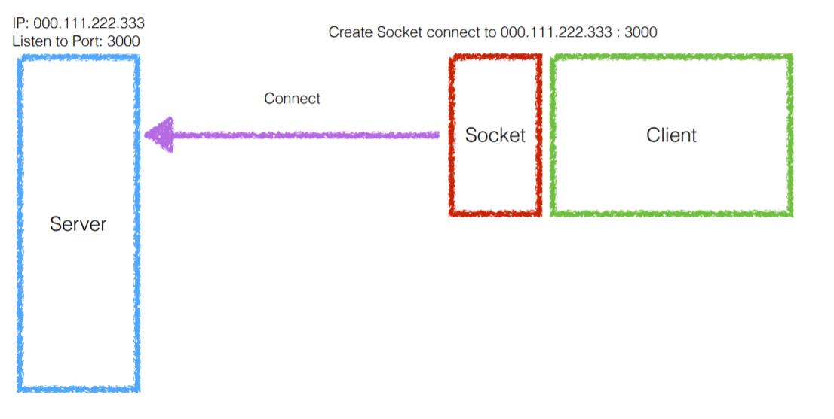

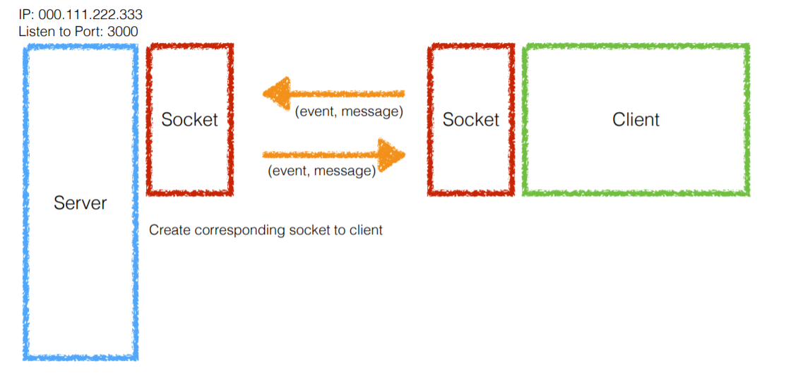

1. 請說明self.socket!.on() 和 self.socket!.onAny()的作用：

self.socket!.on()裡面需要兩個參數，第一個參數是event,第二個參數是callback function，

如此一來會將該callback function設定成該event的handler(在該socket收到對應的event而去執行對應的function)

self.socket!.onAny()裡面則只需要一個參數，該參數為callback function，如此一來會將該callback function 設定成所有event的handler(在該socket 收到任一event均會執行該function)

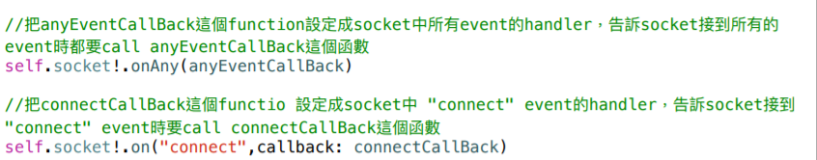

1. 心得

這次實驗蠻好玩的，雖然server是已經被寫好的。但是透過javascript以及swift的結合來達成簡易聊天室，感覺蠻新鮮的，而且進大學以來，socket程式很少寫，所以能有這次機會滿開心的，而且loading不會重的亂七八糟。只要思緒清楚，理解觀念，實作起來蠻輕鬆的。不過美中不足的是實驗室的電腦無法辨識ios12，所以手機沒辦法被辨識。不過助教人也滿熱心的，幫我讓電腦可以辨識ios12，不過還要登入appleID等等，感覺太麻煩，最後還是作罷。不過實驗整體還算蠻有趣的。